Особенности физического развития детей 0-3 лет.
Развитие ребенка до 3 лет – стремительный процесс. Каждый день родители наблюдают развитие новых умений, а затем и формирование навыков у своего малыша. Знание особенностей физического развития и его контроль важны для создания безопасных и развивающих условий вокруг него, а также для того, чтобы не пропустить момент и вовремя обратиться к специалисту для коррекции отклонений.
Я кратко назову нормы развития двигательных навыков у детей 0-3 лет.
Развитие ребенка 1-го года жизни.
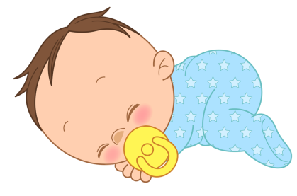
1-й месяц жизни. У новорожденного ребенка нет оформленных движений: существуют лишь простые рефлексы и некоторые движения, связанные с питанием и приспособлением к новой окружающей его среде. Ребенок не может поднять голову, т. к. грудной отдел позвоночника еще не сформирован; у него преобладает тонус мышц-сгибателей (это обычно выражается в сжатых кулачках, прижимании рук к груди и ног к животу). Движения рук и ног хаотичные и непроизвольны.
В возрасте 1-го месяца при выкладывании малыш на живот, он пытается поднимать и удерживать голову. В этот период появляется слуховое сосредоточение, ребенок прислушивается к звукам и голосам родителей. Оно способствует его начальным ориентировкам в окружающем мире и влияет на становление первоначальных движений (движение глаз и поворот головы в сторону слышимого звука).
На 2-м – 3-м месяце появляется особая, очень важная реакция – «Комплекс оживления». Она возникает при появлении взрослого, ухаживающего за ребенком, при звуке его голоса, его улыбке. Ребенок реагирует на это еще неорганизованными движениями руки и ног, улыбкой, произнесением звуков. Такая усиленная подвижность развивает движения, укрепляет скелетную мускулатуру. Двигательная активность стимулирует все жизненные процессы в организме, что важно для дальнейшего развития ребенка.
К концу 2-го или 3-го месяца, при условии уделения ему достаточного внимания, ребенок овладевает умением самостоятельно поднимать и удерживать голову, когда он лежит на животе или находится в вертикальном положении на руках у взрослого. Это имеет большое значение для развития мозга: движения головы улучшают кровообращение и расширяют кругозор ребенка; мозг получает больше разнообразных внешних раздражений.

К 3-м месяцам ребенок, взятый под мышки, при прикосновении к твердой поверхности, упирается ножками, слегка согнутыми в коленном и тазобедренном суставах.
Начиная с 3-го месяца малыш овладевает подготовительными движениями к ползанию: умение поворачиваться на бок, на живот, к 6-ти месяцам переворачивается с живота на спину. Примерно в этом же возрасте появляются первые попытки ползать. Ползание – это важный момент в формировании движений в этот возрастной период, дающий возможность знакомиться со многими предметами.
Лежа на животе, ребенок стремится дотянуться до какого-либо предмета. Это доставляет малышу массу удовольствия и способствует его физическому и психологическому развитию. Поэтому очень важно раскладывать перед ребенком игрушки, когда он лежит на животе.
Выкладывание на живот необходимо чередовать с выкладыванием на спину – это укрепляет мускулатуру и связочный аппарат и подготавливает ребенка к освоению других, более сложных движений. К концу данного периода ребенок уже может стоять при поддержке под мышки ,полностью разогнув ноги.
6 – 9 месяцев. После шести месяцев физическое развитие несколько замедляется. На протяжении данного возрастного периода малыш может овладеть различными движениями, при помощи которых он перемещается и изменяет свое положение. При этом укрепляются скелет и все мышцы тела, что благоприятно отражается на физическом развитии. Умея ползать, малыш может сам приблизится к предмету, который его интересует, и достать игрушку. Из всех видов ползания наиболее полезным является ползание на четвереньках, так как оно больше всего содействует развитию мускулатуры тела и координации движений.
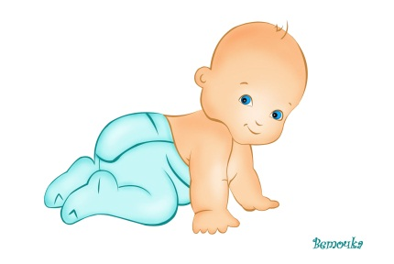
На 8-м месяце жизни малыш сам присаживается, опирается на одну руку, а потом садится. В этом возрасте ужу укрепляется позвоночник, чему также способствует ползание – теперь ребенок может сидеть и сам в любое время изменить свое положение. Ему становятся доступны разнообразные игры с игрушками. Несколько позднее ребенок начинает вставать, цепляясь за какую-либо опору, и ходит вокруг нее. В этот период ребенок овладевает подготовительными движениями к стоянию и ходьбе: «подтанцовывание» с помощью взрослого и поддерживание позы ребенка – сначала за подмышки, а позднее за руки.
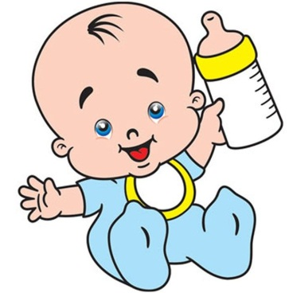
9 месяцев – 1 год. В возрасте от 9 месяцев до 1 года совершенствуются ранее освоенные движения, и малыш начинает овладевать самостоятельной ходьбой. Дети в этом возрасте много двигаются; деятельность с игрушками часто чередуется с различными движениями. Чтобы достать игрушку, приблизиться к взрослому, посмотреть на что-то новое и интересное, малыш переходит от одной опоры к другой, от одного предмета к другому, ползает, забирается на невысокий диван или стул, сползает с них.
В 10 месяцев ребенок стоит самостоятельно, ходит за игрушкой, которую можно катить или, держась одной рукой за руку взрослого. К 11 месяцам многие дети делают первые самостоятельные шаги. При обучении ходьбе ребенка водят за обе ручки, а затем, отойдя на небольшое расстояние, подзывают к себе. К 11 – 12 месяцам малыш овладевает самостоятельной ходьбой. Годовалый ребенок может пройти без отдыха 1 – 2 метра.
Период раннего детства от 1 года до 3-х лет.
На протяжении раннего детства, на втором и третьем году жизни, темп физического развития организма ребенка заметно замедляется. У детей второго года жизни дальнейшее формирование движений происходит на основе уже имеющихся первоначальных навыков самостоятельной ходьбы.
У трехлетнего ребенка голова уже не выглядит такой большой, как у младенца, ноги стали относительно более длинными, а туловище относительно более коротким. Однако на втором году жизни эти изменения не столь заметны, и строение тела сохраняет еще в известной степени «младенческие черты».
Уже в то время, когда малыш учился держать голову, сидеть, ходить, начали намечаться необходимые изгибы позвоночника – шейный, грудной, поясничный, обеспечивающие прямое передвижение при хождении. На протяжении раннего детства эти изгибы развиваются. Но окостенение позвоночника далеко не заканчивается в эти годы.
У ребенка на втором году жизни оформляются все основные движения, за исключением бега и недоступных еще пока ему прыжков. Он упражняется в ходьбе и лазанье, преодолевает различные препятствия (перешагивание через палку, ходьба по ограниченной дорожке, доске, горке, лестнице и т.п.), катает и бросает мяч, возит коляску, играет с разными игрушками.

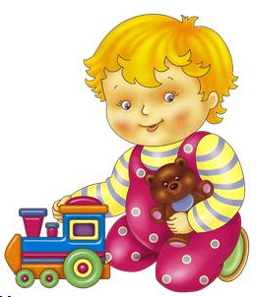
Помимо действий по инициативе ребенка взрослый организует для него игры (догонялки, прятки, игры с мячами и др.), составляющие целый комплекс движений. Взрослый постепенно, неуклонно начинает предъявлять к движениям ребенка определенные требования. Посредством показа, объяснения и выполнения движения вместе с ребенком подводит его к усвоению правильного способа действия (обращение с предметами и т.п.).
Большую роль играют подражательные действия взрослому. Воспроизведение движений начинается большей частью с одновременного выполнения его ребенком вместе со взрослыми. После этого ребенку легче воспроизвести данное движение самостоятельно с помощью словесных указаний взрослого.
Ни в каком другом возрасте физическое воспитание не связано так тесно с общим воспитанием, как в первые 3 года. Ведь совершенствуются двигательные умения ребенка, побуждая его выполнять все более сложные действия, одновременно развивается его сообразительность, воля, характер, настойчивость, приучаете к дисциплине.
В период от года до 3 лет главным образом надо развивать четыре умения: ходьбу, лазанье, бег и метание. Попутно развиваются и другие полезные движения, особенно кистью и пальцами, совершенствуется координация, устойчивость, ловкость.
Физическое воспитание надо проводить, непременно учитывая особенности характера ребенка. Робкого, неуверенного - подбодрить, вялого, малоподвижного – заинтересовать яркой игрушкой, вовлекая в игру посильную для него работу.
Есть дети чрезвычайно подвижные. Однако часто их движения хаотичны и нецелесообразны: ведь неокрепший и плохо координированный аппарат движений еще просто не может обеспечить всех их устремлений. Малыш стремится как можно скорее добежать до мамы, он мчится, вытянув ручки, но не успевает поднимать и переставлять ножки и падает. Он поднимается по лестнице, не успевает подтянуть ножку за туловищем на следующую ступеньку и повисает на руках. Таким детям необходимо показывать нужное чередование элементов движений, их последовательность.
Физическое совершенствование детей от года до 3 лет происходит в основном во время игр.
Но я рекомендую вводить специальные гимнастические упражнения, начиная уже с 1-го года жизни. Но необходимо помнить, что и эти упражнения должны быть для ребенка игрой. Вы «поднимаете малыша яркой игрушкой, и он делает несколько шагов к вам; бросаете ему мячик – он его стремится оттолкнуть ногой. В игре отнимаете или не даете ему игрушку, и он развивает навыки хватания, напрягает руки и весь плечевой пояс; наклоняется с лопаткой к песочнице – и учится поддерживать равновесие при приседании.
Таким образом, важно сразу правильно формировать двигательные навыки у детей, поскольку переучивать их трудно, поэтому необходимо обучать детей рациональной технике выполнения физических упражнений, расширять объем разнообразных навыков, которые совершенствуются на последующих возрастных этапах их жизни.
Формирование двигательных способностей ребенка происходит в соответствии с законом роста и развития детского организма.
Для детей данного периода основными факторами внешней среды, влияющими на рост и развитие, являются питание, адекватная двигательная активность, полноценный сон, отсутствие или наличие острых хронических заболеваний, климатогеографические условия.
Только во взаимодействии с факторами внешней среды заданные предпосылки развития могут оказаться включенными в формирование двигательных способностей. Это означает неодинаковые темпы прироста и диапазон развития двигательных способностей у различных детей одного и того же возраста под влиянием одних и тех же физических нагрузок.

Статью подготовила инструктор по физической культуре Молькова Ирина Николаевна

